Задание № 17 Кривые второго порядка

*Задание может быть выполнено либо в формате документа Word, либо в виде фотографии выполненного на бумаге решения.*

**Уравнения кривых второго порядка в параллельно смещенных осях**

Кривые второго порядка в общем случае описываются уравнениями



***Замечание:*** изменение обозначений необходимо, так как одни и те же кривые будут рассматриваться в двух различных системах координат.

Если , то получаем уравнение в параллельно смещенных осях

,

которое можно привести к «почти каноническому виду», используя способ дополнения до полных квадратов для переменных  и . Затем параллельным смещением осей переходим к уравнениям в канонических осях .

Уравнения кривых второго порядка в «почти канонических» и канонических осях сведем в таблицу

|  |  |
| --- | --- |
| Уравнения в «почти канонической» форме | Уравнения в канонической форме |
| Окружность | |
|  |  |
| Эллипс | |
|  |  |
| Гипербола | |
|  |  |
|  |  |
| Парабола | |
|  |  |
|  |  |

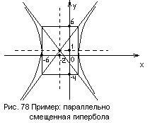 - координаты начальной точки канонической системы координат в исходной параллельно смещенной системе координат .

**Пример:** Построить линию .

*Решение:* Преобразуем заданное уравнение и приведем его к почти канонической форме: ;  ; . Это – почти каноническое уравнение гиперболы с центром в точке , полуосями 4 и 5 и ветвями, направленными вправо и влево (рис.78).

Общий случай приведения уравнений кривых второго порядка к каноническому виду

В общем случае уравнение кривой второго порядка в исходной произвольной системе координат  имеет вид

 (1)

Приведем уравнение (1) к промежуточной параллельно смещенной системе координат . Для этого повернем исходную систему координат на угол , определяемый по формуле



и переходим к промежуточным координатам, заменяя переменные по формулам

.

В результате получим уравнение кривой в промежуточной системе координат 

 (2).

Уравнение (2) приводим к «почти каноническому» виду с помощью преобразований, основанных на выделении полных квадратов и, используя замену переменных по формулам

,

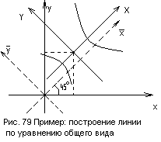Получаем каноническое уравнение кривой второго порядка.

*Пример:* Построить линию 

*Решение:* При решении будем использовать различные системы координат, поэтому переобозначим переменные в заданном уравнении:

.

Коэффициенты в уравнении имеют следующие числовые значения

.

Определяем угол поворота промежуточной системы координат  относительно исходной системы :

; .

В исходном уравнении кривой заменяем координаты на промежуточные по формулам

,

в результате получаем 

.

После алгебраических преобразований и выделения полных квадратов получим «почти каноническое» уравнение кривой

.

Производя замену переменной , получаем каноническое уравнение гиперболы .

Для построения полученной гиперболы нужно повернуть исходную систему координат против часовой стрелки на угол  и осуществить параллельный перенос повернутой системы координат с начальной точкой с координатами  (рис. 79).

**Самостоятельная работа:**

**4.5.8.** Составить уравнение окружности, радиуса 1, касающейся осей координат.

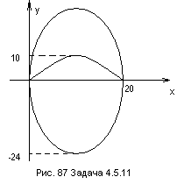**4.5.9.** Найти координаты центра и радиусы окружностей

а) ; б) ;

в) ; г) ;

**4.5.10.** Привести уравнения кривых к почти канонической форме. Построить кривые и проверить правильность построения, используя характеристические свойства кривых:

а) ;

б) ; в) ;

г) ;

**4.5.11.** Составить уравнения эллипса и параболы, изображенных на рисунке 87.

**4.5.12.**  Составить уравнение окружности, проходящей через точки ,  и начало координат.

**4.5.13.** Какому условию должны удовлетворять координаты трех данных точек, чтобы через них можно было провести окружность?

**4.5.14.** Составить каноническое уравнение линии второго порядка, проходящей через точки , .

**4.5.15.** Составить уравнение эллипса, оси которого параллельны осям координат и касающегося осей OX и OY в точках , .

**4.5.16.** По уравнению эллипса  определить полуоси эллипса, фокусное расстояние, эксцентриситет и уравнения директрис.

**4.5.17.** По уравнению гиперболы  определить ее полуоси, фокусное расстояние, эксцентриситет, уравнения директрис и асимптот.

**4.5.18.** Найти координаты фокуса и уравнение директрисы парабол  и .

**4.5.19.** Построить линии а) ; б) 

**Ответы:**

**4.5.8.** Таких окружностей четыре: , , , ;

**4.5.9.** а) центр , радиус равен 2; б) центр , радиус равен ;

в) центр , радиус равен ; г) центр , радиус равен ;

**4.5.10.**

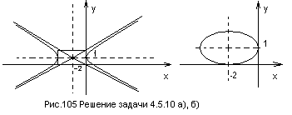

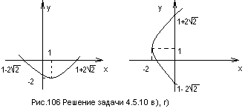

**4.5.11.** Эллипс , парабола ;

**4.5.12.**  .

**4.5.13.** Пусть координаты точек: . Эти точки не должны лежать на одной прямой. Используя условие коллинеарности векторов, получим искомое условие: ; **4.5.14.** ; **4.5.15.** ;

**4.5.16.** Полуоси ; фокусное расстояние ; эксцентриситет ; уравнения директрис: .

**4.5.17.** Полуоси ; фокусное расстояние ; эксцентриситет ; уравнения директрис: ; уравнения асимптот: ;

**4.5.18.** Фокус , директриса . Фокус , директриса ;

**4.5.19.**

